合併浄化槽設置計画書

合併処理浄化槽設置計画は、下記の通りです。

浪江町長 吉田 数博 殿

年 月 日

設置計画者 住所
氏名 印
電話番号（ － － ）

記

１ 合併処理浄化槽設置場所 浪江町大字 字 番地

２ 住宅新増改築に伴う合併処理浄化槽設置
- 設置年月日 年 月 日
- 住宅予定坪数 坪（ ㎡） 人槽
- 建築確認申請 （ 申請済 ・ 申請中 ・ これから ）
- 浄化槽設置届出書 （ 申請済 ・ 申請中 ・ これから ）

３ 合併処理浄化槽のみ設置（単独浄化槽及び汲取り槽を合併浄化槽にする場合）
- 設置年月日 年 月 日
- 既存在の坪数 坪（ ㎡） 人槽
- 浄化槽設置届出書 （ 申請済 ・ 申請中 ・ これから ）

４ 施工業者 住所・氏名（必ず記入）

電話番号（ － － ）

第１号様式（第５条関係）
年 月 日

浪江町長 吉田 数博 殿

申請者 住所
氏名 印

補助金交付申請書

平成 年度において、合併処理浄化槽を設置したいので、浪江町合併処理浄化槽設置整備事業補助金交付要綱第５条の規定により、下記の通り補助金の交付を申請します。

記

１ | 設置場所の地番・地目 | 浪江町大字 字  地目（ ）
２ | 交付申請額 | 金
３ | 住宅等所有者 | １ 本人 ２ 共有（ 人） ３ その他（ ）
４ | 着工予定年月日 | 年 月 日
５ | 事業完了予定年月日 | 年 月 日
６ | 備考

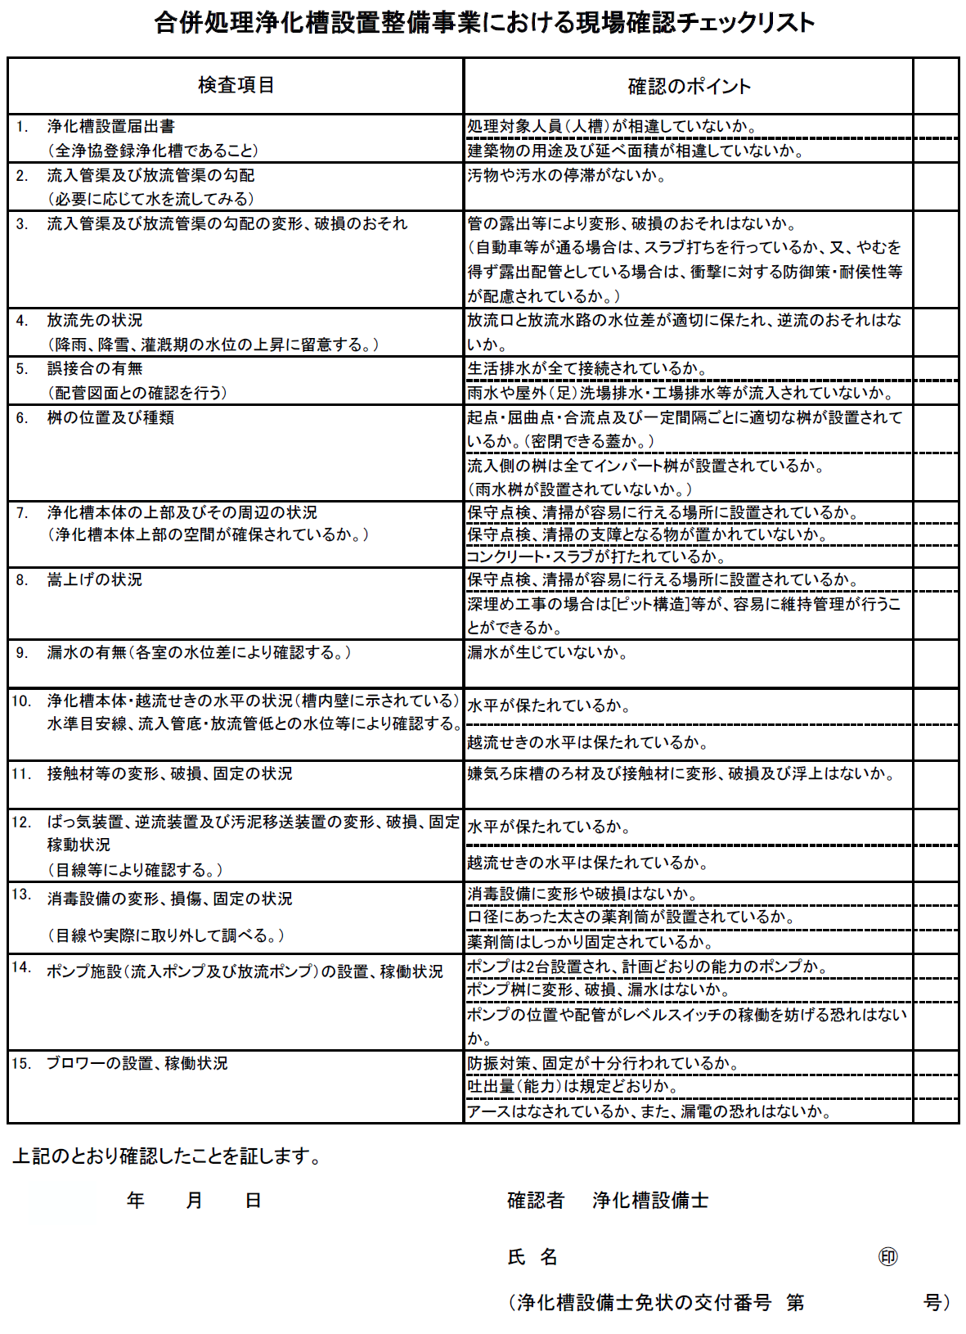

第５号様式(第８条関係)

年 月 日

浪江町長 吉田 数博 殿

補助対象者 住所
氏名 印

実績報告書

年 月 日付 第 号で交付決定の通知を受けた合併処理浄化槽設置整備事業が完了したので、関係書類を添えて下記の通り報告します。

記

１ 補助金交付決定額 金 円

２ 事業完了年月日 年 月 日

その他の添付書類
- 浄化槽保守点検業者(浄化槽清掃業者を含む)業務委託契約書の写し
- 浄化槽法定検査依頼書の写し(浄化槽法第７条及び第１１条検査)
- 工事写真(施工状況を明らかにする写真)
- 工事請求書又は領収書の写し(内訳が分かるもの)
- 産業廃棄物管理票(既設の浄化槽等を撤去する場合)
- 保証登録証
- 竣工図
- その他

第７号様式（第１０条関係）

年 月 日

浪江町長 吉田 数博 殿

補助対象者 住所
氏名 印

補助金交付請求書

年 月 日付け 第 － 号で額の確定のあった合併処理浄化槽設置整備事業補助金を浪江町合併処理浄化槽事業補助金交付要綱第１０条の規定により交付されますよう、下記の通り請求いたします。

記

１ 請求額 金 円

２ 振込先
（１）金融機関名 銀行・農協・信金 支店・支所

ふりがな
（２）口座名義 普通・総合・当座 氏 名

（３）口座番号

第4号様式(第7条関係)
変更承認申請書

年 月 日

浪江町長 吉田 数博 殿

補助対象者 住所
氏名 印

年 月 日付 第 号で補助金交付決定を受けた合併処理浄化槽設置整備事業補助金について、申請内容を下記の通り変更したいので、承認願います。

記

１ 補助金申請内容の変更

２ 補助事業の中止

３ 補助事業の廃止

（理由）

（別紙－４） 使用開始報告書（第３関係）
様式第１号（第１条関係）

使用開始報告書

浄化槽の使用を開始したので、浄化槽法第１０条の２第１項の規定により、次の通り報告します。

年 月 日

浪江町長 吉田 数博 殿
郵便番号（ － ）
浄化槽管理者 住 所
氏 名 印
電話番号（ － － ）

法人にあっては、主たる事務所の所在地、名称及び代表者の氏名

浄化槽の規模 |  | 合併 人槽
設置場所 |  | 浪江町大字
設置の届出年月日 |  | 年 月 日
使用開始年月日 |  | 年 月 日
技術管理者  の氏名 | 処理対象人員が、501人以上の浄化槽に限る。
浄化槽保守点検業者の氏名 | 法人にあっては、  名称及び代表者氏名 | 知事登録第 号
浄化槽清掃業者の氏名 | 法人にあっては、  名称及び代表者氏名 | 許可番号
備考１ 氏名については、記名押印に代えて、署名することができる。
２ 技術管理者の設置を要する場合にあっては、その資格を証する書面を添付すること

（別紙－７） 浄化槽廃止報告書（第６関係）
様式第２号

浄化槽廃止報告書

浄化槽を廃止したので、次の通り報告します。

年 月 日

浪江町長 吉田 数博 殿

浄化槽管理者 住 所
（浄化槽管理者）
氏 名 印
電話番号（ － － ）

法人にあっては、主たる事務所の所在地、名称及び代表者の氏名

設置場所
設置届出年月日
廃止年月日
廃止の理由

廃止後の措置

備考 氏名については、記名押印に代えて、署名することができる。

理 由 書

年 月 日
浪江町長 吉田 数博 殿

説明者住所

氏 名 浄化槽整備士 ㊞

下記の者が申請する処理施設（合併・単独浄化槽、くみ取り便槽）の切替えをするにあたり、下記の理由により現在の処理施設が修理では対応できずに、交換が必要でありますので、参考としてください。

記

- 申請者住所

氏 名

- 交換が必要な理由

- 理由を説明する書類（図面・配置図・平面図・縦断図等・写真等）
別紙のとおり

※この理由書の記載者は、浄化槽保守点検業者（浄化槽管理士）、浄化槽清掃業者、浄化槽工事業者（浄化槽整備士）、小規模浄化槽施工技術特別講習会受講者又は公益社団法人福島県浄化槽協会など、浄化槽の専門的知識を有する者に限ります。

